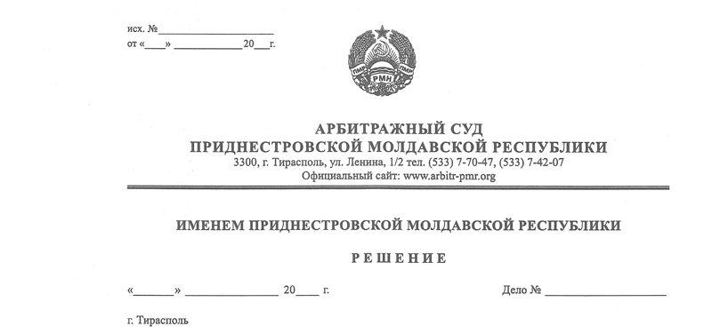

**19 июня 14 419/14-08**

Арбитражный суд Приднестровской Молдавской Республики, в составе судьи Шидловской О.А., рассмотрев в открытом судебном заседании исковое заявление Налоговой инспекции по г. Бендеры (г. Бендеры, ул. Калинина, 17) к обществу с ограниченной ответственностью «Бенетон» (г.Бендеры, Северная промзона)  **о ликвидации**, в отсутствии сторон: **истец не явился (ходатайство от 17.06.2014 г. № 07-07/512); ответчика** не явился, уведомлен (извещение почтового отделения связи от 05.06.2014г. № 214);

**Установил:** Налоговая инспекция по г. Бендеры (далее НИ по г. Бендеры, налоговый орган) обратилась в арбитражный  суд с исковым заявлением №07-07/473/26 от 30 мая 2014 года, в котором просит ликвидировать общество с ограниченной ответственностью «Бенетон» (далее ООО «Бенетон») на основании подпункта «б» пункта 2 статьи 64 ГК ПМР, в связи с непредставлением отчетов о финансово-хозяйственной деятельности  более 6 месяцев.

Определением суда от 05 июня 2014 года указанный иск принят судом к производству и назначен к судебному разбирательству на 19 июня 2014 года.

Ответчик в судебное заседание не явился, отзыва на иск не представил, хотя был извещен о месте и времени судебного разбирательства надлежащим образом, в порядке, предусмотренном подпунктом а) пункта 2 статьи 102-3 АПК ПМР, что подтверждается уведомлением почтового отделения связи о вручении почтового отправления №214 от 05 июня 2014 года. Согласно данному уведомлению, заказное письмо с определением суда о принятии искового заявления и о подготовке дела к судебному разбирательству от 05 июня 2014 года, направленное по месту нахождения ответчика, указанному в выписке из государственного реестра юридических лиц о юридическом лице по состоянию на 28 мая 2014 года, получено адресатом 06.06.2014г., то есть заблаговременно.

В адрес Арбитражного суда Приднестровской Молдавской Республики поступило ходатайство истца от 17 июня 2014 г. № 07-07/512, в котором Налоговая инспекция по г.Бендеры извещает суд о поддерживании заявленных исковых требований, и просит о рассмотрении искового заявление в ее отсутствии.

При таких обстоятельствах суд, в порядке статьи 108 АПК ПМР, рассмотрел дело в отсутствии сторон.

В исковом заявлении налоговый орган пояснил следующее.

Общество с ограниченной ответственностью «Бенетон» (далее по тексту ООО «Бенетон», ответчик), зарегистрировано в Государственном реестре юридических лиц 21 сентября 2005 года, регистрационный номер 02-023-3573.

По данным налогового органа ООО «Бенетон» последнюю налоговую отчетность представило за октябрь 2012 г., последнюю финансовую отчетность по состоянию на 30.06.2012г.

Таким образом, ООО «Бенетон» по состоянию на 19 июня 2014 года, более 6-ти месяцев не представляет отчеты, расчеты и другие документы учета, связанные с исчислением и уплатой налогов, что является грубым нарушением закона. Вследствие этого, ответчик подлежит ликвидации.

Суд, изучив материалы дела, находит исковые требования обоснованными и подлежащими удовлетворению, по следующим основаниям:

В соответствии с пунктом 2 «г» статьи 9 Закона ПМР «Об основах налоговой системы в ПМР» налогоплательщик обязан предоставлять в установленных республиканским исполнительным органом государственной власти, в компетенции которого находятся вопросы организации и обеспечения сбора налогов и иных обязательных платежей, порядке и сроки бухгалтерскую отчетность и расчеты по налоговым платежам и сборам.

Однако, как следует из материалов дела, в нарушение требований вышеназванного Закона ООО «Бенетон» с октября 2012 года, т.е. более 6 месяцев, бухгалтерскую отчетность в налоговый орган не представляет (бухгалтерский баланс на 30.06.2012г., пояснительная записка к отчетности за октябрь 2012г.).

За непредставление налоговой отчетности предприятию были приостановлены операции по расчетному счету, что подтверждается корешком предписания о приостановлении операций по счетам в финансово-кредитных учреждениях серия ББ №014351.

Подпункт 2 пункта 11  статьи 8 Закона ПМР «О Государственной налоговой службе ПМР» предоставляет налоговым органам право предъявлять в арбитражный суд иски о ликвидации предприятий в случае не предоставления отчетов, расчетов и других предусмотренных нормативными актами ПМР документов учета в налоговые органы 6 и более месяцев после установленного срока.

Принимая во внимание то, что обстоятельства, послужившие основанием для обращения налоговой инспекции по г. Бендеры с иском о ликвидации носят устранимый характер, суд в определении от 05 июня 2014 года в порядке подготовки дела к судебному разбирательству, предложил ответчику принять меры по устранению нарушений подпункта «г» пункта 2 статьи 9 Закона ПМР «Об основах налоговой системы в ПМР» путем предоставления в налоговый орган бухгалтерской отчетности и расчетов по налоговым платежам и сборам за соответствующий период в срок до даты судебного заседания. Однако ответчиком меры по устранению нарушений не приняты.

При таких обстоятельствах, принимая во внимание длительный период непредставления отчетности, суд считает, что нарушение ответчиком подпункта «г» пункта 2 статьи 9 Закона ПМР «Об основах налоговой системы в ПМР» следует квалифицировать как грубое нарушение Закона, что в соответствии с подпункта «б» части 2 статьи 64 ГК ПМР, является основанием для ликвидации юридического лица.

В силу статьи 5 Закона ПМР «О государственной пошлине» налоговые органы освобождены от уплаты государственной пошлины. Учитывая, что исковые требования истца подлежат полному удовлетворению, государственная пошлина относится на ответчика (ст. 84 АПК ПМР).

Арбитражный суд Приднестровской Молдавской Республики, руководствуясь пунктом  2 статьи 64 ГК ПМР, статьями 113-116 АПК ПМР,

**Решил:**

1. Исковые требования, удовлетворить.
2. Ликвидировать общество с ограниченной ответственностью «Бенетон», зарегистрированное в государственном реестре юридических лиц 21 сентября 2014 года, регистрационный номер 02-023-3573, местонахождение: г. Бендеры, Северная промзона.
3. Назначить в качестве ликвидатора ООО «Бенетон» ликвидационную комиссию при Государственной администрации г. Бендеры.
4. Взыскать с ООО «Бенетон» в доход Республиканского бюджета государственную пошлину в размере 369 рублей.

Решение может быть обжаловано в течение 20 дней после принятия в кассационную инстанцию Арбитражного суда Приднестровской Молдавской Республики

**Судья                                                                                                                О.А.Шидловская**